**基于轻量级卷积网络的人像分割算法在Atlas 200 DK上的实现——测试方案**

清华大学

**1 概述**

本项目将基于轻量级卷积网络的人像分割网络在Atlas 200 DK上进行了移植与部署，构建了一个人像分割与背景替换系统。该系统将摄像头获取的人像图片作为输入数据，能够实时检测人像区域并对背景进行替换。

本测试方案针对基于Atlas 200 DK开发板的人像分割与背景替换系统制定，开发板的DDK版本为1.73.5.1.B050版本。本测试方案主要对系统进行功能测试以及性能测试，包括对不同人像位置的分割效果、不同光照条件下的人像分割效果以及模型推理速度等，进而评估该系统的质量与实用性。

**2 系统环境**

该部分介绍本系统的测试环境，开发环境和开发工具。

**2.1 测试环境**

测试环境即该系统的应用环境，该环境分为两部分，分别是Host端环境以及Device端环境。Host端指与Atlas 200DK连接并进行开发的Ubuntu操作系统的电脑，负责实时展示renx 分割与背景替换结果。Device端即Atlas 200DK开发板端，Device端主要负责摄像头数据的获取、图像预处理，以及模型运行等过程。

具体的应用环境配置如表2-1所示。

表2-1 应用环境配置

|  |  |  |  |
| --- | --- | --- | --- |
|  | 硬件 | 系统 | 环境要求 |
| Host端 | 电脑、RAM>4G | ubuntu-18.04.3-desktop-amd64 | 已配置交叉编译器 |
| Device端 | Atlas 200DK | ubuntu-18.04.3-server-armd64 | 已配置交叉编译器 |

**2.2 开发环境**

本系统用到的开发工具如表2-2所示。

表2-2 系统开发工具

|  |  |  |
| --- | --- | --- |
| 工具名称 | 工具类别 | 作用 |
| TensorFlow | 深度学习框架 | 人像分割网络模型训练 |
| MindStudio | 集成开发环境 | TensorFlow模型转换 |
| DVPP | 数字视觉预处理库 | 对输入图像resize以及解码 |
| OpenCV | 计算机视觉库 | 图像读取、保存等处理 |
| VS Code | 代码编辑环境 | C++程序编辑 |
| Atlas 200DK | 项目运行平台 | 系统运行和网络推理 |

**3 功能测试**

该系统通过实时获取摄像头传输过来的图像帧并进行预处理，送入人像分割模型进行推理计算后得到人像的mask，对原图进行人像分割与背景替换处理。本节将从以下三方面测试该系统的功能性，分别为：基础功能测试、人像处在不同位置时的分割效果以及不同光照环境下的人像分割效果。

**3.1 基础功能测试**

1. 应用执行

首先，用户运行host端项目script目录下的run_presenter_server.sh脚本来启动prensenter server：“cd $HOME/AscendProjects/PortraitC73/script”、“bash run_presenter_server.sh”。然后，以HwHiAiUser用户通过SSH登录到开发板侧，进入本项目对应的bash脚本所在的路径下，例如：“cd $HOME/HIAI_PROJECTS/workspace_mind_studio/PortraitC73_ab53d07b/out”，之后命令行运行“./run.sh”即可开始执行本项目。

如图3-1所示，输入命令之后系统会显示运行情况。

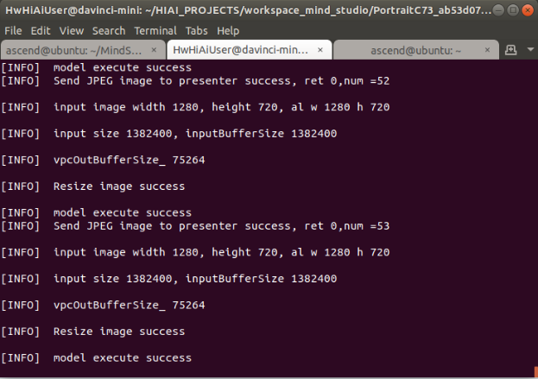

图3-1 应用执行

1. 结果显示

由于本项目是进行人像分割，是针对实时人像图像做出的人像分割与背景替换，因此可以直观地通过图片进行结果显示，展示通过presenter完成。该系统的人像分割与背景替换效果如图3-2所示。

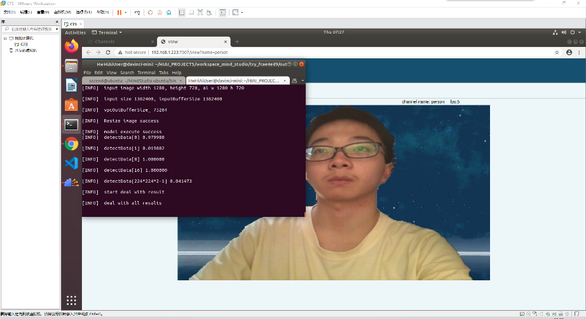

图3-2人像分割结果

**3.2 人像处在不同位置时的分割效果**

在实际运行过程中，人像可能处于摄像头视野的各个位置，因此在人像处在不同位置的情况下该系统是否能够正常运行，成为本小节测试的主要目标。本小节选取画面中人像分别处在左侧、正中、右侧三种位置的情况作为测试内容，实际运行结果如图3-3所示，该系统依然可以正常运行。

|  |
| --- |
| （a）左侧 |
| （b）正中 |
| （c）右侧 |

图3-3 人像处在不同位置时的分割效果

**3.3 不同光照环境下分割效果**

在实际运行过程中，摄像头拍摄时的光照环境可能相差很大，因此在人像处在不同光照环境的情况下该系统是否能够正常运行，成为本小节测试的主要目标。本小节选取画面中人像分别处在明亮和暗淡两种光照环境的情况作为测试内容，实际运行结果如图3-4所示，该系统依然可以正常运行。

|  |
| --- |
| （a）明亮 |
| （b）暗淡 |

图3-4 逆光环境下运行效果

**3.4 人像倾斜时分割效果**

在实际运行过程中，摄像头拍摄时的可能会发生一定的倾斜，因此在人像处在倾斜的情况下该系统是否能够正常运行，成为本小节测试的主要目标。本小节选取画面中人像分别处在正常和倾斜两种拍摄环境的情况作为测试内容，实际运行结果如图3-5所示，该系统依然可以正常运行。

|  |
| --- |
| （a）正常 |
| （b）倾斜 |

图3-5 倾斜环境下运行效果

**3.5 人像处在不同距离时的分割效果**

在实际运行过程中，人像可能与摄像头有着不同的距离，因此在人像处在不同距离的情况下该系统是否能够正常运行，成为本小节测试的主要目标。本小节选取画面中人像分别处在正常和近处两种距离的情况作为测试内容，实际运行结果如图3-5所示，该系统依然可以正常运行。

|  |
| --- |
| （a）正常 |
| （b）近处 |

图3-5 人像处在不同距离时的分割效果

**4 性能测试**

本节对本项目搭建的人像分割与背景替换系统在Atlas 200DK平台上的性能进行测试，主要测试其加载模型、图像解码以及模型推理时间。

**4.1 推理时间**

本节以宽高为1280×720的摄像头图像作为输入，通过AIPP对图像进行预处理，预处理后的数据通过Portrait模型进行推理，得到对应的人像mask，该过程中每一步骤的推理时间如表4-1所示。

表4-1 人像分割与背景替换算法各部分推演时间 (ms)

|  |  |
| --- | --- |
|  | 时间（ms） |
| 模型初始化 | 1038.546 |
| 摄像头初始化 | 4.745 |
| 图像预处理 | 7.134 |
| Portrait模型推理时间 | 80.778 |
| Portrait模型后处理时间 | 7.499 |
| 图像格式转换时间 | 94.608 |
| 背景替换处理时间 | 72.458 |